
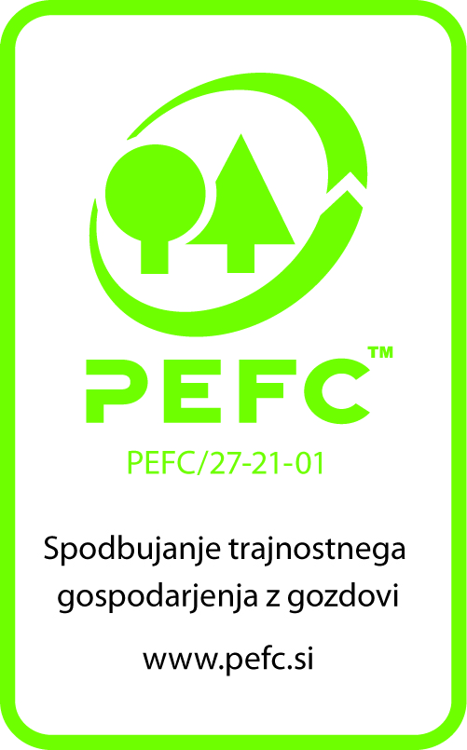

IZVAJANJE REGIJSKE CERTIFIKACIJE GOZDOV PO SISTEMU PEFC V LETU 2024

20. 1. 2025

V Sloveniji ima certifikat za sledljivost izvora lesa PEFC 92 podjetij, ki se ukvarjajo s prodajo ali predelavo lesa, kar pa je zaradi izstopov manj kot prejšnje leto. Ta podjetja pri odkupu večinoma zahtevajo, da je les iz certificiranih gozdov, nekateri za certificiran les tudi ponudijo boljšo ceno ali uredijo in poravnajo stroške izdaje potrdila o vključenosti v regijsko certifikacijo gozdov PEFC (RCG PEFC).
V RCG PEFC je vključenih 1283 lastnikov, ki gospodarijo z 302.693 ha gozda, kar predstavlja 1/4 slovenskih gozdov. Skladno z zahtevami slovenske certifikacijske sheme je Kmetijsko gozdarska zbornica Slovenije (KGZS) v letu 2024 že trinajstič ocenila trajnostno gospodarjenje z gozdovi (TGG) pri lastnikih, vključenih v RCG PEFC. Vendar je tudi KGZS pod stalno kontrolo, tako je letos s strani certifikacijskega organa prestala že dvanajsto ocenjevanje izvajanja postopkov RCG PEFC.
Prvič je KGZS kot regijski predstavnik za certifikacijo gozdov PEFC v Slovenji dobila certifikat PEFC za TGG v letu 2013, v letu 2023 pa ji je certifikacijski organ Bureau Veritas izdal nov certifikat z veljavnostjo do leta 2028.

Certifikacijski organ je ocenjeval KGZS
Kontrolno ocenjevanje, ki ga je izvedel certifikacijskega organ Bureau Veritas, je od 27. maja do 3. julija lanskega leta. Ocenjevanje je razen KGZS zajelo še 13 gozdnih posesti. Na sedežu KGZS se je najprej opravilo ocenjevanje izvajanja administrativnih postopkov, na terenu se je nato pregledalo 11 gozdnih posesti, pri preostalih 2 gozdnih posestih pa se je opravil samo administrativni pregled. Administrativni pregled pomeni, da se trajnostno gospodarjenje z gozdno posestjo oceni samo na podlagi razgovora z revirnim gozdarjem in lastnikom ter vpogledom v razpoložljivo dokumentacijo in javno dostopne podatke. Pri dodatnih 3 pregledih se je še ocenjevalo kako presojevalci KGZS izvajajo ocenjevanje TGG pri lastnikih gozdov. Za certifikacijski organ sta letno presojo izvajala gozdarska strokovnjaka iz Slovenije in Hrvaške. Pri ocenjevanjih, ki so zajela 11 gozdnogospodarskih območij, je certifikacijski organ KGZS kot regijskemu predstavniku izpisal 2 manjši neskladnosti, ki sta bili odpravljeni pred dogovorjenim rokom.

Kontrolno ocenjevanje gozdnih posesti s strani regijskega predstavnika
KGZS je v letu 2024 za kontrolni pregled TGG izbrala 21 naključno izbranih zasebnih gozdnih posesti, ki so vključena v RCG PEFC in še niso bila pregledana v zadnjih 5 letih, ter državne gozdove, ki se jih pregleduje vsako leto. Ocenjevanje je zajelo 2.447 ha zasebnih gozdov in 33.694 ha državnih gozdov. Na terenu se je pregledalo 13 gozdnih posesti, pri ostalih smo opravili samo administrativni pregled. Na podlagi informacij zbranih na Zavodu za gozdove Slovenije (ZGS) in pri lastnikih gozda ter podatkov, ki so javno dostopni ali dobljeni pri ogledu gozda, se je za vsakega lastnika gozda izpolnilo Zapisnik o skladnosti izvajanja zahtev TGG z določili slovenske sheme za certifikacijo gozdov. Pregledi so potekali od 27. junija do 2. decembra 2024. Pri pregledih se je sicer ugotovilo nekaj manjših neskladnosti, vendar ker se so bila odpravljena že v času pregleda, se jih ni posebej izpisalo.

Izredno ocenjevanje gozdnih posesti regijskega predstavnika
Ob kontrolnem ocenjevanju, ki ga je izvajal Bureau Veritas, sta predstavnika KGZS hkrati izvajala tudi izredno ocenjevanje gozdnih posesti, na katerih se je zaznalo nekatere nepravilnosti pri TGG. Na ta način se je na terenu pregledalo 3 gozdne posesti, pri čemer se je izpisalo 3 ugotovljene neskladnosti. Vsi lastniki so jih v roku odpravila.

Zaključne ugotovitve
V letu 2024 je bilo skupno pregledanih 35 gozdnih posesti. Več kot polovica lastnikov (51 %) sami opravijo večino del v svojih gozdovi. V ostalih primerih lastniki za opravljanje del v gozdovih najemajo registrirane izvajalce gozdarskih del ali se poslužujejo medsosedske pomoči, še posebej za spravilo lesa iz gozda. Kar 85 % lastnikov, ki sami delajo v gozdu, ima opravljen vsaj tečaj za varno delo z motorno žago, od teh jih ima 28 % opravljen še tečaj za varno delo z gozdarskim traktorjem ali gozdarsko prikolico, 17 pa jih ima tudi NPK za sekača ali traktorista ali gojitelja.
Občutno se je izboljšalo sodelovanje lastnikov gozdov pri sprejemanju gozdarskih načrtov, saj se je ponovno povečala udeležba in se javnih predstavitev udeleži čez 1/3 pregledanih lastnikov. Čez 40 % lastnikov gozdov se udeležuje tudi drugih gozdarskih in ve koliko lahko trajno posekajo v svojem gozdu. Večina ostalih bi se, po njihovih izjavah, z zadovoljstvom udeležili dogodkov z gozdarsko vsebino, če bi bili nanje povabljeni ali bili o njih vsaj obveščeni.
V letu 2024 so bila kontrolnem in izrednem ocenjevanju gozdnih posesti ugotovljena neskladja pri 9 % lastnikov gozdov, kar je bistveno manj od povprečja zadnjih let. Še vedno se najdejo odpadki v gozdu, pomanjkljiva skrb za hranjenje dokumentov ter neuporaba biološko razgradljivega olja za mazanje verige motorne žage (zaradi nevednosti) v gozdovih z izredno poudarjeno hidrološko funkcijo.

Neskladnosti pri TGG, ki jih je KGZS ugotovila pri pregledih gozdnih posesti v letu 2024
Vrsta neskladja | Število kršiteljev | Število  kršiteljev v %
Neurejena dokumentacija – za sanitarno sečnjo ni bila izdana odločba ZGS | 1 | 3
Neuporaba bioolja za mazanje verige motorne žage v gozdovih z izredno poudarjeno hidrološko funkcijo | 1 | 3
Odpadki v gozdu | 1 | 3
SKUPAJ | 3 | 9

Izdaja potrdil
Veljavnost potrdil o vključenosti v RCG PEFC je 5 let, zato morajo lastniki certificiranega gozda po 5 letih zaprositi za novo potrdilo. V letošnjem letu je bilo izdanih 13 potrdil novim vstopnikom v RCG in 53 lastnikom gozdov, ki jim je prejšnje potrdilo poteklo. S potrdilom lastniki dokazujejo, da je bil les z njihove gozdne posesti pridobljen na trajnosten način.

Sprememba površin certificiranih gozdov
V RCG PEFC se je letos vključilo 13 lastnikov gozdov ali malo več manj 1 % vseh sodelujočih. Deset lastnikov je bilo letos izbrisanih iz RCG PEFC zaradi smrti, prodaje posesti ali izstopa. Dva lastnika sta izstopila ob napovedani kontroli. Površina gozdov vključenih v RCG PEFC se je tako povečala za 8.004 ha ha. Zaradi novih vstopov, izstopov, izbrisov, sprememb lastništva in statusa gozdnih parcel moramo stalno posodabljati baze podatkov o certificiranih gozdovih, kar je zelo zahtevno delo, ker KGZS nima dostopa do podatkov o posameznih gozdnih posestih.

Priporočila za izboljšanje trajnostnega gospodarjenja z gozdovi:
1. Vsak stroj v gozdu mora biti opremljen z opremo za primer izlitja olj (eko komplet).
2. Za svojo gozdno posest moramo voditi ustrezen sistem potrebne skrbnosti v skladu z Uredbo (EU) št. 995/2010 (odločbe ZGS, dobavnice, evidence sečnje in spravila lesa, evidence prodaje lesa, evidence lastne uporabe lesa, ocena tveganja).
3. Na območjih vodnih virov in povsod, kjer se to zahteva v gozdarskih načrtih, se za mazanje verige motorne žage uporablja biološko razgradljivo olje.
4. Svojo posest moramo stalno pregledovati in takoj začeti s sanacijo, če so gozdovi poškodovani zaradi naravnih ujm ali ogroženi zaradi škodljivcev in bolezni.
5. Vsem gozdnim lastnikom se priporoča vpogled v gozdarske načrte za njihovo gozdno posest, večjim lastnikom pa tudi izdelavo posestnega načrta. Nekatere podatke za svojo gozdno posest lahko dobimo na Pregledovalniku podatkov o gozdovih na spletni strani Zavoda za gozdove (http://prostor.zgs.gov.si/pregledovalnik/).
6. Lastniki in upravitelji gozdov bi se morali pogosteje udeleževati dogodkov s področja gozdarstva in nadgraditi svoje gozdarsko znanje.
7. V gozd ne odlagamo odpadke.

Pooblaščen koordinator za izvajanje regijske certifikacije gozdov PEFC
Egon Rebec

